Фоторепортаж по работе с лэпбуком «Правила дорожного движения» (для среднего и старшего возраста)
Подготовила Швецова О.Ю.
воспитатель высшей квалификационной категории
Цель: формирование системы знаний, умений и навыков детей по правилам дорожного движения.
Задачи:
Образовательные:
Продолжать знакомить детей с правилами дорожного движения, строением улицы и дорожными знаками, предназначенными для водителей и пешеходов;
Научить детей предвидеть опасное событие, уметь по возможности его избегать, а при необходимости действовать;
Развивающие:
Развивать осторожность, внимательность, самостоятельность, ответственность и осмотрительность на дороге;
Стимулировать познавательную активность, способствовать развитию коммуникативных навыков;
Речевые:
Способствовать развитию речи детей, пополнению активного и пассивного словаря детей.
Развивать связную речь;
Воспитательные:
Воспитывать навыки личной безопасности, чувство самосохранения;
Воспитывать интерес к настольным играм.
Включает игры и задания: стихи и загадки, раскраски, «Нарисуй дорожный знак», «Забавные вопросы», разрезные картинки «Сложи и расскажи», книжки-малышки, настольные игры «Ходилка», «Угадай, какой знак?», лото «Дорожные знаки»

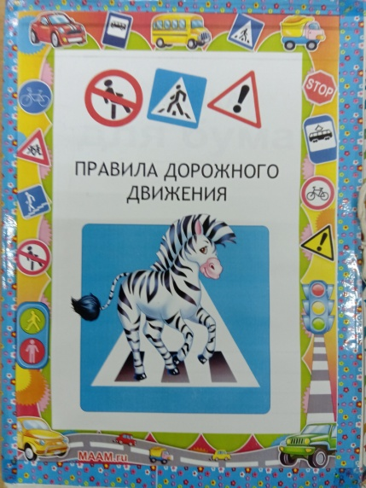 |  | 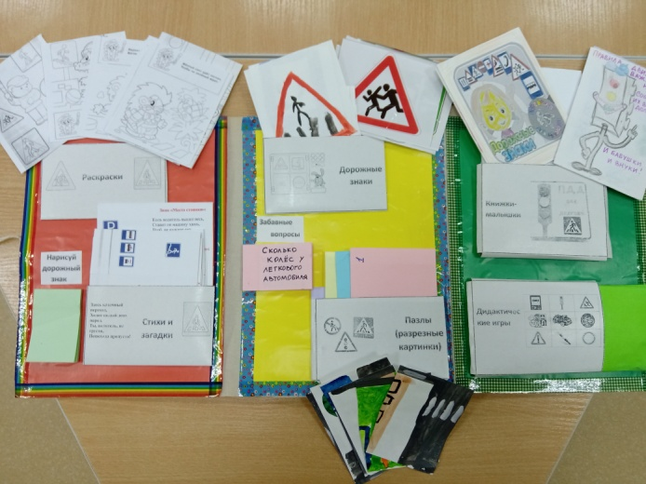
Обложка |  | Содержание лэпбука «Правила дорожного движения»
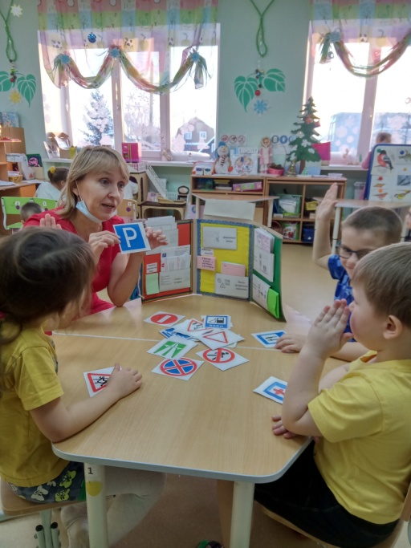 |  | 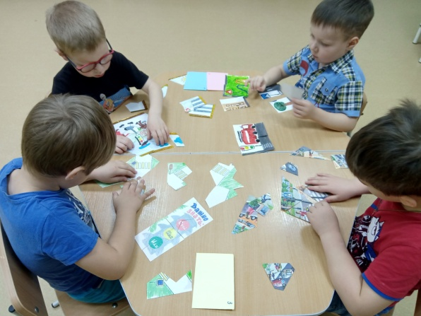
Дидактическая игра «Назови знак» |  | Дидактическая игра «Собери и расскажи»
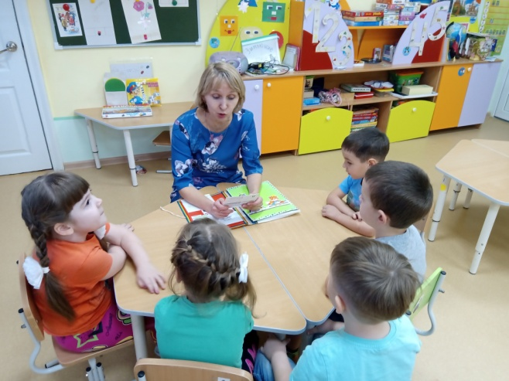 |  | 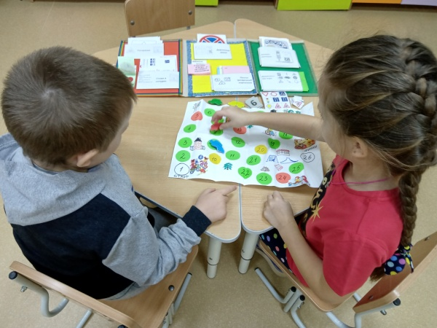
Чтение стихов и загадок по ПДД |  | Настольная игра «Ходилка»
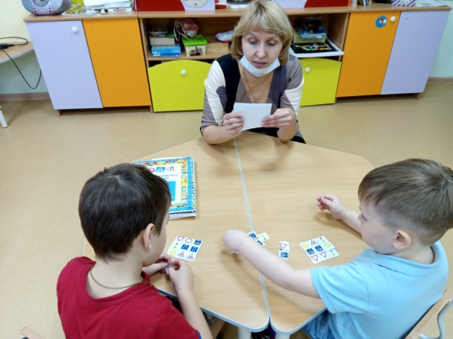 |  | 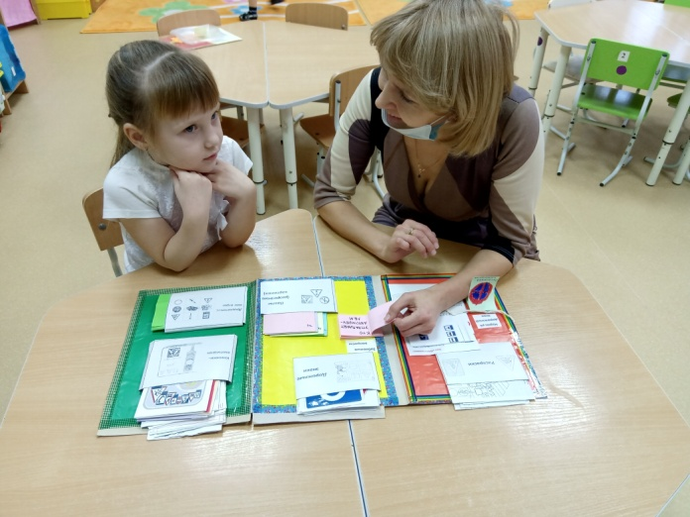
Лото «Дорожные знаки» |  | Забавные вопросы
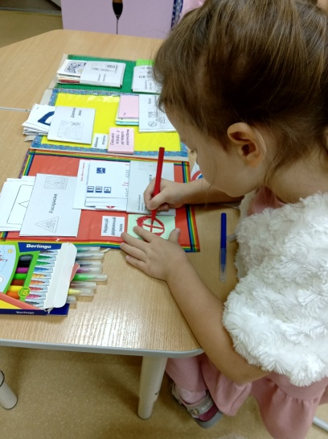 |  | 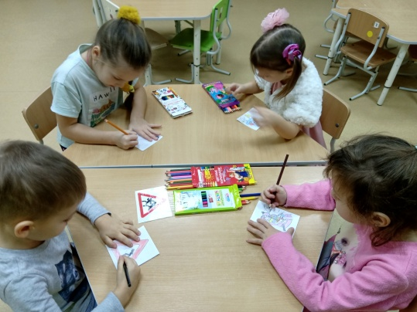
Задание «Нарисуй дорожный знак» |  | Раскраски по ПДД
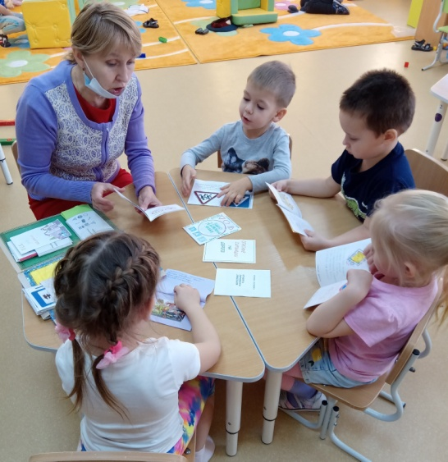 | В игры разные играли,  Правила дорожные и знаки изучали  И картинки собирали и друг другу объясняли,  Где ходить, а где играть,  Чтоб под машину не попасть.  Раскраски мы зарисовали  Маме, папе показали.  Книжки-малышки мы почитали,  Правила запомнили, знаки узнали!

